Картотека опытов и экспериментов
Составитель: Лебедева С. Е.
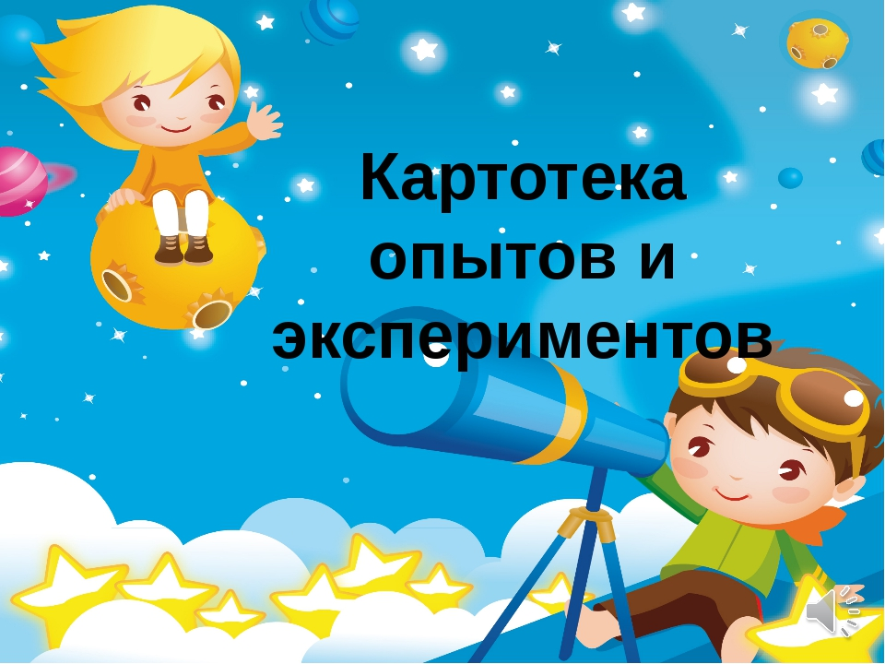

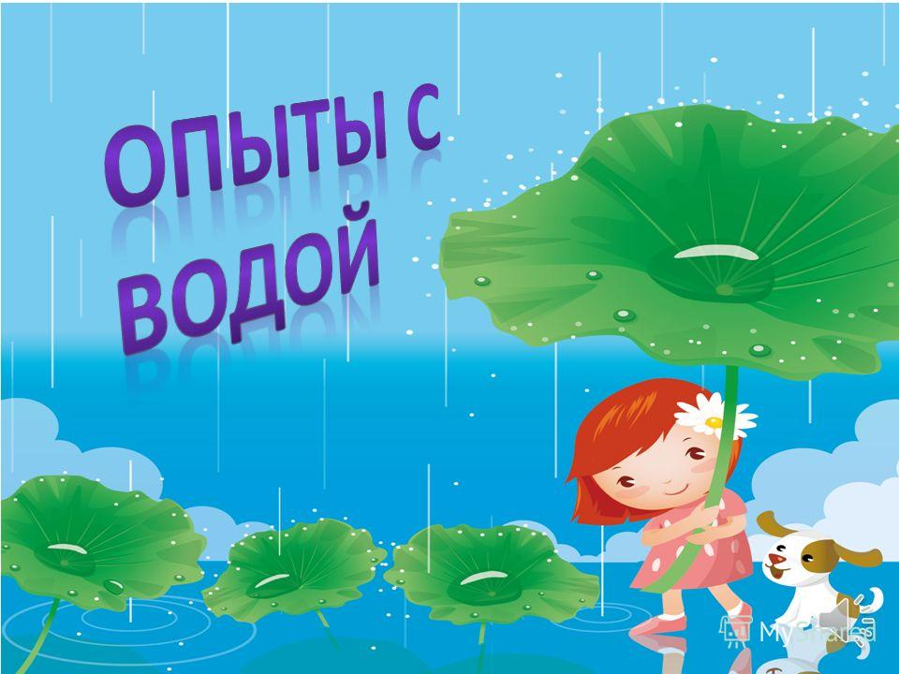
ОПЫТЫ С ВОДОЙ
Куда делась вода?
Цель: выявить процесс испарения воды, зависимость скорости испарения от условий (открытая и закрытая поверхность воды).
Материал: две мерные одинаковые ёмкости.
Дети наливают равное количество воды в ёмкости; вместе с воспитателем делают отметку уровня; одну банку закрывают плотно крышкой, другую - оставляют открытой; обе банки ставят на подоконник.
В течение недели наблюдают процесс испарения, делая отметки на стенках ёмкостей и фиксируя результаты в дневнике наблюдений. Обсуждают, изменилось ли количество воды (уровень воды стал ниже отметки), куда исчезла вода с открытой банки (частицы воды поднялись с поверхности в воздух). Когда ёмкость закрыты, испарение слабое (частицы воды не могут испариться с закрытого сосуда).

Движение воздуха – ветер
Налейте в таз воду. Возьмите веер и помашите им над водой. Почему появились волны? Веер движется и как бы получается ветер. Воздух тоже начинает двигаться. Ветер – это движение воздуха. Сделайте бумажные кораблики и опустите их в воду. Подуйте на кораблики. Кораблики плывут, благодаря ветру. Что происходит с корабликами, если ветра нет? А если ветер очень сильный? Начинается буря и кораблик может потерпеть настоящее крушение. (Всё это дети могут продемонстрировать).

Вода прозрачная
Цель: познакомить детей еще с одним свойством воды-прозрачностью
Материал: стакан с водой, стакан с молоком,2 ложечки.
Воспитатель предлагает в оба стаканчика положить палочки или ложечки. В каком из стаканчиков они видны, а в каком - нет? Почему? Перед нами молоко и вода, в стаканчике с водой мы видим палочку, а в стаканчике с молоком - нет.
Вывод: вода прозрачная, а молоко - нет.
У воды нет запаха
Цель: познакомить детей со свойствами воды
Материалы: стаканы с водопроводной водой
Предложите детям понюхать воду и сказать, чем она пахнет (или совсем не пахнет). Как и в предыдущем случае, из самых лучших побуждений они вас начнут уверять, что вода очень приятно пахнет. Пусть нюхают еще и еще, пока не убедятся, что запаха нет. Однако подчеркните, что вода из водопроводного крана может иметь запах, так как ее очищают специальными веществами, чтобы она была безопасной для вашего здоровья.

Вода - жидкая, может течь и не имеет формы
Цель: Доказать, что вода – жидкая, может течь, не имеет формы
Материалы: Пустой стакан, стакан с водой, сосуды различной формы
Дайте детям два стаканчика - один с водой, другой - пустой, и предложите аккуратно перелить воду из одного в другой. Льется вода? Почему? Потому что она жидкая.
Вывод: Если бы вода не была жидкой, то она не смогла бы течь в реках и ручейках, не текла бы из крана.
Поскольку вода жидкая, может течь, ее называют жидкостью. Теперь предложить переливать воду в сосуды различных форм. Что происходит с водой, какую форму она принимает ?

Окрашивание воды
Цель: выявить свойства воды: вода может быть тёплой и холодной, некоторые вещества растворяются в воде. Чем больше этого вещества, тем интенсивнее цвет; чем теплее вода, тем быстрее растворяется вещество.
Материал: ёмкости с водой (холодной и тёплой), краска, палочки для размешивания, мерные стаканчики.
Взрослый и дети рассматривают в воде 2-3 предмета, выясняют, почему они хорошо видны (вода прозрачная). Далее выясняют, как можно окрасить воду (добавить краску). Взрослый предлагает окрасить воду самим (в стаканчиках с тёплой и холодной водой). В каком стаканчике краска быстрее растворится? (В стакане с тёплой водой). Как окрасится вода, если красителя будет больше? (Вода станет более окрашенной

Почему в воде одни вещества растворяются, а другие нет?
Цель : закрепить понимание того, что вещества в воде не исчезают, а растворяются.
Материалы: стаканы с водой, песок, сахарный песок, акварельные краски, ложечки
Возьмите два стаканчика с водой. В один из них дети положат обычный песок и попробуют размешать его ложкой. Что получается? Растворился песок или нет? Возьмем другой стаканчик и насыплем в него ложечку сахарного песка, размешаем его. Что теперь произошло? В каком из стаканчиков песок растворился? Предложите детям размешать акварельную краску в стаканчике с водой. Желательно, чтобы у каждого ребенка была своя краска, тогда вы получите целый набор разноцветной воды. Почему вода стала цветной? Краска в ней растворилась.

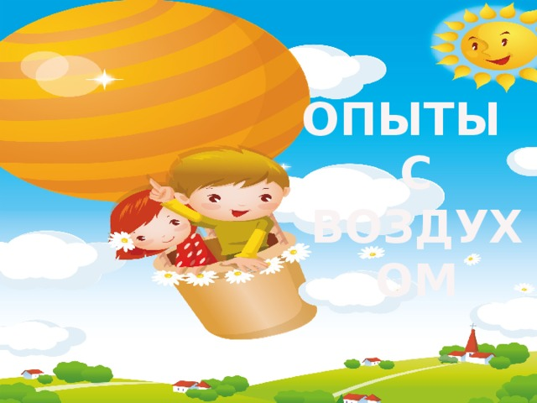
ОПЫТЫ
С ВОЗДУХОМ

Существование воздуха
Цель: Доказать существование воздуха
Материалы: таз с водой, пустой стакан, соломинка
Опыт 1 .Перевернуть стакан вверх дном и медленно опустить его в банку. Обратить внимание детей на то, что стакан нужно держать очень ровно. Что получается? Попадает ли вода в стакан? Почему нет?
Вывод: в стакане есть воздух, он не пускает туда воду.
Опыт 2. Детям предлагается снова опустить стакан в банку с водой, но теперь предлагается держать стакан не прямо, а немного наклонив его. Что появляется в воде? (Видны пузырьки воздуха). Откуда они взялись? Воздух выходит из стакана, и его место занимает вода.
Вывод: Воздух прозрачный, невидимый .
Опыт 3. Детям предлагается опустить в стакан с водой соломинку и дуть в неё. Что получается? (Получается буря в стакане воды).
Вывод: в воде есть воздух

Воздух имеет вес
Цель: знакомить детей со свойствами воздуха
Материалы: воздушные шарики, весы
Положите на чаши весов надутый и не надутый шарики: чаша с надутым шариком перевесит.

Воздух внутри нас
Цель: знакомить детей со свойствами воздуха
Материалы: мыльные пузыри
1. Поставьте перед ребёнком стаканчик с мыльными пузырями и предложите выдуть мыльные пузыри.
2. Обсудите, почему они называются мыльными, что внутри этих пузырей и почему они такие легкие, летают.

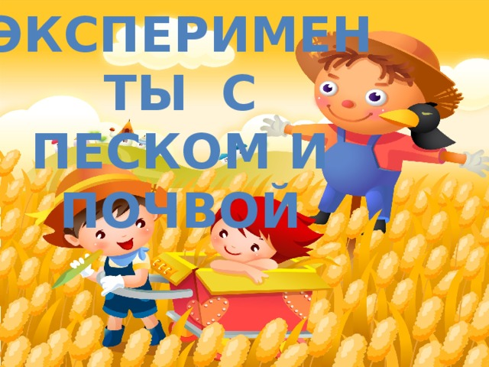
ЭКСПЕРИМЕНТЫ С ПЕСКОМ И ПОЧВОЙ

Сыпучий песок
Цель: знакомить детей со свойствами песка
Материалы: лоток, песок, лупа
Возьмите чистый песок и насыпьте его в большой лоток. Рассмотрите через лупу форму песчинок. Она может быть разной, в пустыне она имеет форму ромба. Возьмите песок в руки, он сыпучий. Попробуйте его пересыпать из рук в руки.
Песок может двигаться
Цель: знакомить детей со свойствами песка
Материалы: лоток, песок
Возьмите горсть сухого песка и выпустите его струйкой так, чтобы он попал в одно место. Постепенно в месте падения образуется конус, растущий в высоту и занимающий все большую площадь у основания. Если долго сыпать песок, то в одном месте, или в другом возникают сплавы. Движение песка похоже на течение.

Где лучше расти?
Цель: знакомить детей со свойствами почвы
Материалы: лотки, песок, глина, почва, семечки, перегнившие листья
Возьмите глубокий лоток. Приготовьте почву: песок, глину, перегнившие листья, затем посадите туда семечко быстрорастущего растения. Полейте водой и поставьте в теплое место. Вместе с детьми ухаживайте за посевом, через некоторое время появится росток.
Вывод: что земля плодородная, в ней много минералов, она рыхлая.
Как передвигается вода в почве
Цель: знакомить детей со свойствами почвы
Материалы: почва, цветочный горшок, вода
Насыпьте сухой земли в цветочный горшок или в жестяную жестянку от консервов с отверстиями в дне. Поставьте горшок в тарелку с водой. Пройдет некоторое время, и вы заметите, что почва смочилась до самого верха. Когда нет дождей, растения живут за счет воды, которая поднимается из более глубоких слоев почвы.

